

六十载求真超越
三千年诗词传情

——邵阳学院第四届诗词大会参评2018年“十佳共建案例”材料

2018年12月

一、案例概述
中华诗词文化绵延千年，意蕴深厚，它是语言的宝库，更是中华民族精神的宝库。《“六十载求真超越，三千年诗词传情”》邵阳学院第四届诗词大会是由校团委主办、文学院策划并承办、学工部易班推广的邵阳学院2018年“和园工程”校园文化精品活动重点项目。活动立足文学专业特色，依托易班网络思政平台，传承国学经典，弘扬优良传统，探索文化育人新模式。活动以“赏中华诗词、寻文化基因、品生活之美”为基本宗旨，帮助学生更深入地了解传统文化，打造精品第二课堂，丰富了校园文化，扩大中华诗词文化在校园的影响力，培育了大学生传统文化底蕴和高尚情操，展现新时代大学生的精神风貌。通过活动使学生从古人的智慧和情怀中汲取营养，涵养心灵，深层次地感悟中国传统文化传承的魅力。同时，通过诗词活动的不断开展，落实高校文化育人的宗旨，让更多的大学生带着对青春梦和中国梦的憧憬，去传唱属于他们的年轻一代的诗词之声！
在项目的开展形式上，以易班平台为依托，有效的在全校范围内选拔优秀选手，既扩大了活动开展的范围，达到了择优选材的目的，又有效节约了活动开展的成本，学生通过易班平台随时能够参与活动，大大方便了学生，也提高了学生的活动参与的积极性。
在项目的宣传形式上，紧密结合易班平台资源，紧跟互联网时代潮流，在易班平台这个思想政治教育新阵地上开拓新的文化宣传新窗口，展现邵阳学院学子的时代风采和文化底蕴，也为传统文化在大学校园的开展和宣传提供了新思路，新方法。
二、主要做法
2018年10月10日，经学生工作部、团委、文学院三方负责人进行协商，在易班机构号主页发布了《关于举办邵阳学院第四届“六十载求真超越，三千年诗词传情”诗词大会的通知》，拉开了本届大会的序幕。
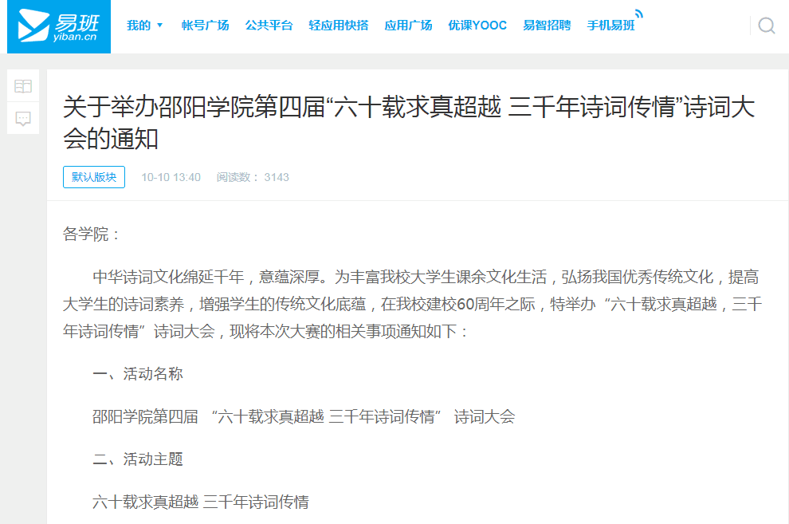
学校易班机构号页面及易班APP页面同时发布了“诗词大会”专题轻应用，本项目的文件通知、报名初赛网络答题、门票抢票、在线投票、赛事全程直播、赛事新闻报道、互动评论等全程在易班平台上发布推广。
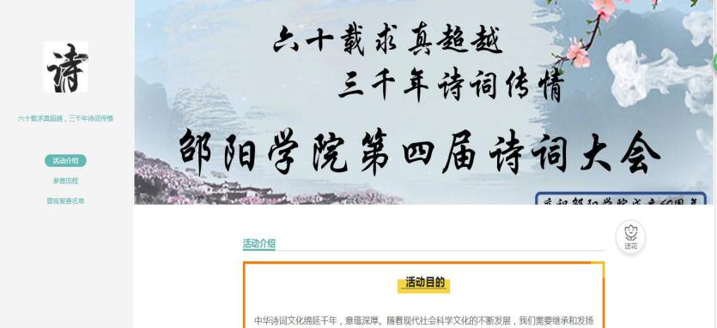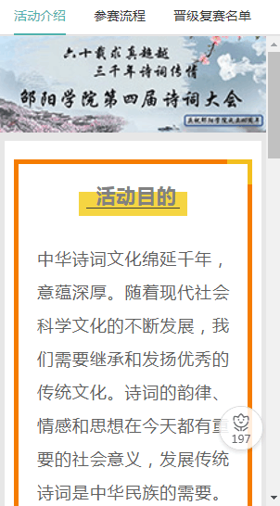
（诗词大会专题轻应用网页版和手机版界面）
本次诗词大会宣传辐射三个校区，专题轻应用上线前三个小时，吸引了1000多名诗词爱好者报名，独立访客达到6750。全校19000余学生浏览本次诗词大会信息，约占全校学生70%，极大程度地提高了学生参与积极性和赛事的覆盖率。

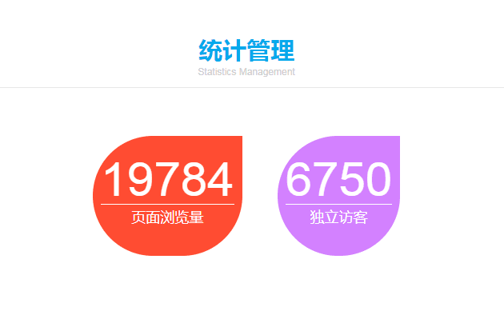
第四届“诗词大会”课群也同步在主页上线，参赛选手全校选拔活动正式开启。

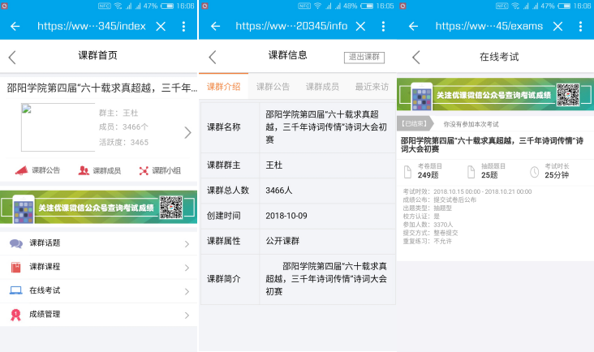
课群吸引到3466名诗词爱好者参加了在线考试，通过考试遴选出52名优胜者进入到复赛。
“诗词大会”辐射面不仅仅局限于文学院，其他各个学院均进行了跟踪报道，短期内在学校掀起了一股诗词热潮。
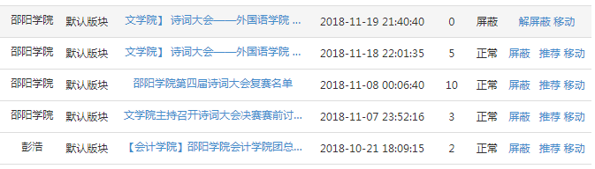
“诗词大会”的决赛于2018年11月29日晚上上演，校易班上线“诗词大会”战队人气投票专题轻应用，决赛门票通过易班抢票功能进行发布，同时，校易班对整个决赛进行现场直播。决赛现场通过易班平台直播数千名观众网络上观看本次大赛。

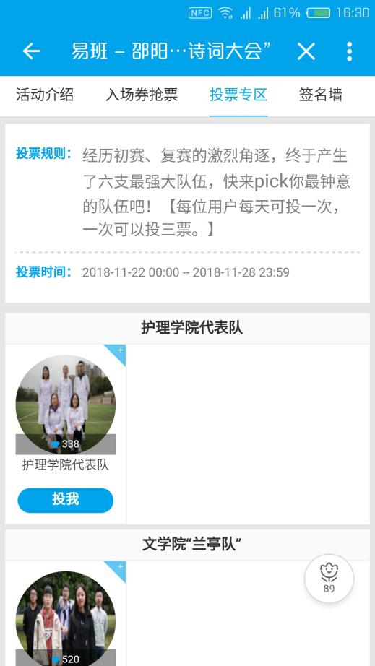
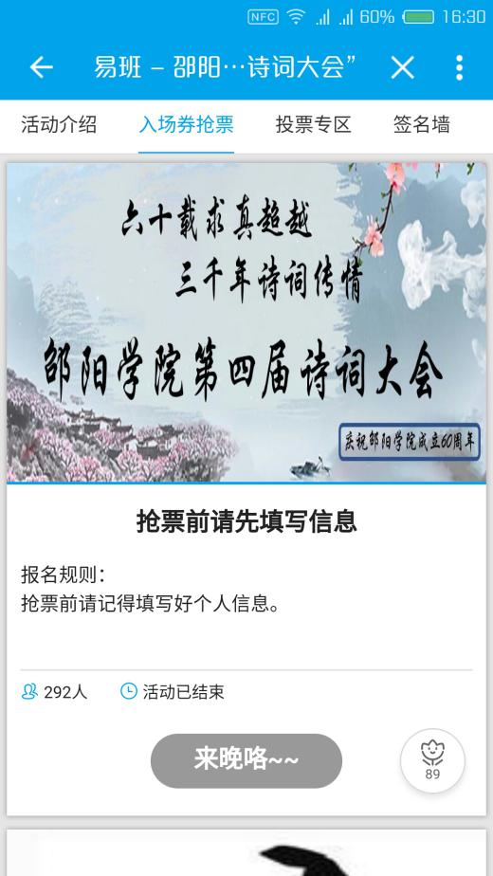
本届诗词大会创新赛制，通过各二级学院团总支推荐、初赛网络答题、复赛现场答题与面试、决赛选手培训等环节层层筛选出精英选手，组建成六支学院战队。题库类型丰富多样，由有问必答、心有灵犀、蛛丝马迹、巅峰对决四大比赛环节构成，六支学院战队身着汉服和中国风服装，答题或深思熟滤或激情澎湃，通过比拼诗词知识来分享诗词之美，感受诗词之趣。强大的专家评委阵容，有针对性地对题目进行讲解和点评，生动幽默.几千余名师生共赏中华诗词，寻文化基因，品生活之美。整场大赛极具趣味性和观赏性。

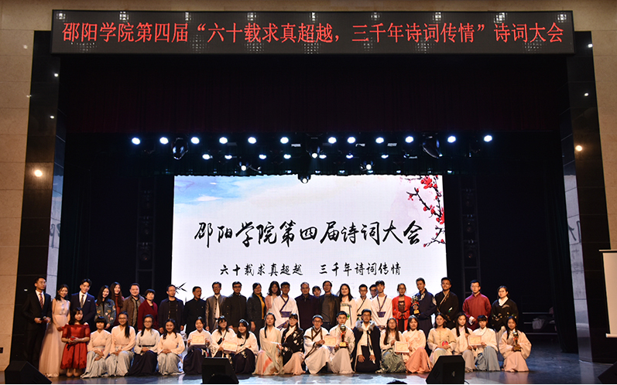

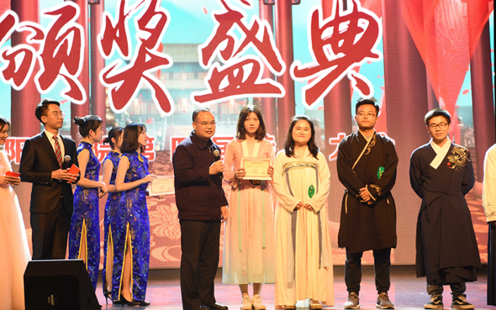
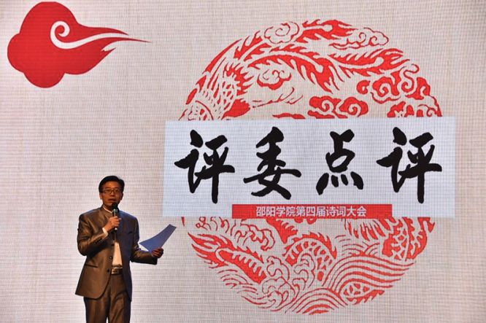
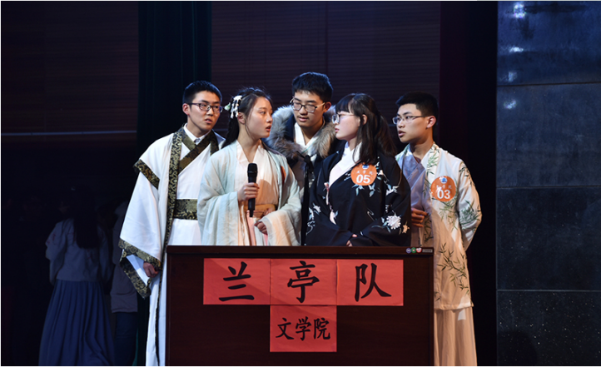
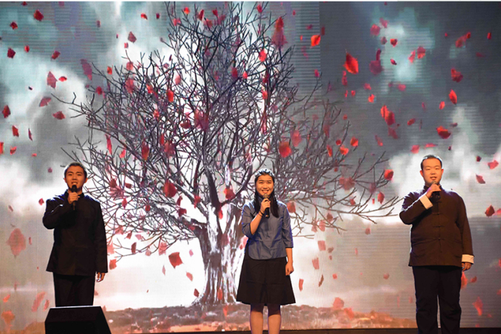
(“诗词大会”决赛现场)

- 案例成效
邵阳学院第四届诗词大会通过创新特色校园文化活动的开展，弘扬中华优秀传统文化，以特色诗词文化类校园活动为依托，培育大学生传统文化底蕴和高尚情操，将文化育人、思政育人、礼仪规范、学生管理结合起来，展现新时代大学生的精神风貌。
湖南教育网、新湖南、云邵阳、邵阳日报、邵阳学院官网、官微、校团委展翼青年公众号等多家媒体平台对项目的特色亮点进行了宣传报道，新闻覆盖率广， 进一步扩大了本届诗词大会的社会影响力。
- 案例启示
（一）传播了社会主义核心价值观
通过易班的推广宣传，全校有19000多学生浏览了诗词大会的相关信息，约占全校学生比例的70%，对于传播中华古诗词文化，弘扬传统文化，增强大学生文化自信，传播社会主义核心价值观有非常重要的意义。
（二）全方位检验了通过易班平台开展校园文化活动的功能
“诗词大会”初赛及复赛的成功举办，使用到了易班资讯发布及推送、在线投票、在线考试、抢票等功能，对于快搭轻应用的制作和使用提出了比较高的要求。“诗词大会”的成功举办，对于通过易班开展校园文化活动相关功能进行了一次全方位的检阅，学校推广易班品牌也取得了重大的突破。
（三）多部门互联互通，共建易班
“诗词大会”的成功举办，是学生工作部、团委、文学院三方共同努力的结果，团委提供宏观指导，学生工作部下属的校易班提供技术支持，学院负责具体实施，为我校日后开展易班共建工作提供了一个可借鉴的案例。

